МІНІСТЕРСТВО ОСВІТИ I НАУКИ УКРАЇНИ

НАЦІОНАЛЬНИЙ ТЕХНІЧНИЙ УНІВЕРСИТЕТ УКРАЇНИ

«КИЇВСЬКИЙ ПОЛІТЕХНІЧНИЙ ІНСТИТУТ   
ІМЕНІ ІГОРЯ СІКОРСЬКОГО»

ФАКУЛЬТЕТ БІОМЕДИЧНОЇ ІНЖЕНЕРІЇ

КАФЕДРА БІОМЕДИЧНОЇ КІБЕРНЕТИКИ

**Лабораторна робота №9**

з дисципліни «Веб технології та веб-дизайн»

**Виконав:**

студент гр. БС-81

Тарабара С.В.

**Перевірив:**

Ас. каф БМК Матвійчук О.В.

Зараховано від ___.___._______

___________________________

(підпис викладача)

Київ-2020

**Завдання : Створити динамічну галерею зображень (index.html).**

* Вибрати фреймворк для реалізації галереї (Vue, React, Angular)
* Реалізувати галерею зображень як у лабораторній роботі #6 (включаючи режим preview)
* в Preview режимі відображати картинки сусіди (по 1 з кожної сторони, на кільцевому списку. В галереї в кожен момент часу має бути не менше 3х зображень).
* Додати функціонал з видалення зображень
* Додати функціонал з розширення галереї (форму для додавання нових зображень)

Галерею реалізувати за паттерном Model-View-ViewModel

**Скріншот галереї:**

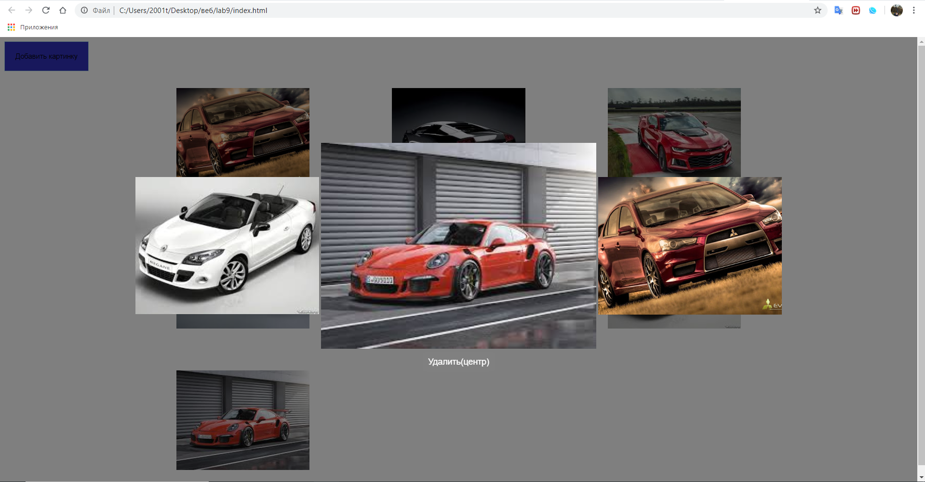

**Лістинг:**

<!DOCTYPE html>

<html>

<head>

<meta charset="utf-8">

<title>My Vue.js Gallery</title>

<link rel="stylesheet" href="style.css">

<script src="https://cdn.jsdelivr.net/npm/vue/dist/vue.js"></script>

<script type="text/x-template" id="modal-template">

<transition name="modal">

<div class="modal-mask">

<div class="modal-wrapper">

<div class="modal-container">

<div class="modal-header">

<slot name="header">

default header

</slot>

</div>

<div class="modal-body">

<slot name="body">

default body

</slot>

</div>

<div class="modal-footer">

<slot name="footer">

default footer

</slot>

</div>

</div>

</div>

</div>

</transition>

</script>

<script type="text/x-template" id="image-template">

<div class="image-container">

<img :src="url" @click="$emit('click', url)">

</div>

</script>

<script type="text/x-template" id="preview-template">

<transition name="modal">

<div class="modal-mask">

<div class="modal-wrapper" @click="$emit('exit')">

<div class="preview-container">

<img :src="url1" @click="$event.stopPropagation(); $emit('prev')">

<img :src="url2" @click="$event.stopPropagation(); $emit('exit')" style="width: 30%">

<img :src="url3" @click="$event.stopPropagation(); $emit('next')">

<p><a href="#" class="remove" @click.prevent="$event.stopPropagation(); $emit('remove')">Удалить(центр)</a></p>

</div>

</div>

</div>

</transition>

</script>

</head>

<body>

<div id="app">

<button class="add" @click="modalFile = null; showModal = true">Добавить картинку </button>

<div class="gallery-container">

<my-image v-for="url in urls" :key="url" :url="url" @click="preview"></my-image>

</div>

<my-preview v-if="showPreview" :url1="urls[idx1]" :url2="urls[idx2]" :url3="urls[idx3]" @prev="previewPrev"

@next="previewNext" @remove="previewRemove" @exit="previewExit"></my-preview>

<modal v-if="showModal">

<h3 slot="header">Add Image</h3>

<div slot="body">

<input type="file" @change="onFileChange">

</div>

<div slot="footer" style="height: 18px">

<button class="modal-default-button" @click="showModal = false">

Cancel

</button>

<button class="modal-default-button" @click="modalAdd" :disabled="modalFile == null">

Add

</button>

</div>

</modal>

</div>

<script src="main.js">

</script>

</body>

</html>

**Main.JS**

function mod(a, b) {

return ((a % b) + b) % b;

}

Vue.component('modal', {

template: '#modal-template'

});

Vue.component('my-image', {

props: ['url'],

template: '#image-template'

});

Vue.component('my-preview', {

props: ['url1', 'url2', 'url3'],

template: '#preview-template'

});

new Vue({

el: '#app',

data: {

showModal: false,

modalFile: null,

urls: [

'resources/1.jpg',

'resources/2.jpg',

'resources/3.jpg',

'resources/4.jpg',

'resources/5.jpg',

'resources/6.jpg',

'resources/7.jpg',

'resources/8.jpg',

],

showPreview: false,

idx1: -1,

idx2: -1,

idx3: -1,

},

methods: {

onFileChange(event) {

this.modalFile = event.target.files[0];

},

modalAdd() {

this.urls.push(URL.createObjectURL(this.modalFile));

this.showModal = false;

},

preview(url) {

this.idx2 = this.urls.indexOf(url);

this.idx1 = mod(this.idx2 - 1, this.urls.length);

this.idx3 = mod(this.idx2 + 1, this.urls.length);

this.showPreview = true;

},

previewPrev() {

this.idx1 = mod(this.idx1 - 1, this.urls.length);

this.idx2 = mod(this.idx2 - 1, this.urls.length);

this.idx3 = mod(this.idx3 - 1, this.urls.length);

},

previewNext() {

this.idx1 = mod(this.idx1 + 1, this.urls.length);

this.idx2 = mod(this.idx2 + 1, this.urls.length);

this.idx3 = mod(this.idx3 + 1, this.urls.length);

},

previewRemove() {

this.urls.splice(this.idx2, 1);

this.showPreview = false;

},

previewExit() {

this.showPreview = false;

}

}

});

**Style.CSS**

img {

object-fit: contain;

}

.add {

padding: 20px;

border: 1px solid lightblue;

background: rgb(49, 49, 184);

transition: all .2s;

}

.remove {

background: gray;

padding: 10px;

border-radius: 10%;

text-decoration: none;

}

.add:hover {

border-radius: 50%;

border: 2px green solid;

}

.add:focus {

border-radius: 50%;

outline: none;

}

.gallery-container {

display: grid;

gap: 1rem;

max-width: 1200px;

margin: 0 auto;

}

@media (min-width: 600px) {

.gallery-container {

grid-template-columns: repeat(2, 1fr);

}

}

@media (min-width: 900px) {

.gallery-container {

grid-template-columns: repeat(3, 1fr);

}

}

.image-container {

width: 250px;

height: 250px;

margin: 0 auto;

}

.image-container img {

position: absolute;

width: inherit;

height: inherit;

cursor: pointer;

}

.preloader,

.placeholder {

position: absolute;

width: 400px;

height: auto;

top: 50%;

left: 50%;

transform: translate(-50%, -50%);

}

.modal-mask {

position: fixed;

z-index: 9998;

top: 0;

left: 0;

width: 100%;

height: 100%;

background-color: rgba(0, 0, 0, 0.5);

display: table;

transition: opacity 0.15s ease;

}

.modal-wrapper {

display: table-cell;

vertical-align: middle;

}

.modal-container {

width: 300px;

margin: 0px auto;

padding: 20px 30px;

background-color: #fff;

border-radius: 2px;

box-shadow: 0 2px 8px rgba(0, 0, 0, 0.33);

transition: all 0.15s ease;

font-family: Helvetica, Arial, sans-serif;

}

.modal-header h3 {

margin-top: 0;

color: #42b983;

}

.modal-body {

margin: 20px 0;

}

.modal-default-button {

float: right;

margin-left: 5px;

}

.modal-enter {

opacity: 0;

}

.modal-leave-active {

opacity: 0;

}

.modal-enter .modal-container,

.modal-leave-active .modal-container {

-webkit-transform: scale(1.1);

transform: scale(1.1);

}

.preview-container {

text-align: center;

transition: all 0.15s ease;

}

.preview-container img {

vertical-align: middle;

width: 20%;

cursor: pointer;

}

.preview-container a {

color: white;

font-family: Helvetica, Arial, sans-serif;

}

p:empty:before {

content: ' ';

white-space: pre;

}